**Тестирование требований.**

**Суть проекта:** разработка учебного приложения для парковочной автостоянки.

**Цели проекта:**

* Создание удобного приложения для работы с парковочной стоянкой
* В учебных целях

**Метрики достижения целей:**

* Создание учебного приложения в целях учебной практики

**Риски:**

Отсутствуют

**Уровень пользовательских требований.**

Разработанное приложение будет использовать только ограниченный круг людей, поэтому уровень пользовательских требований невысокий.

Диаграмма вариантов использования для данного приложения

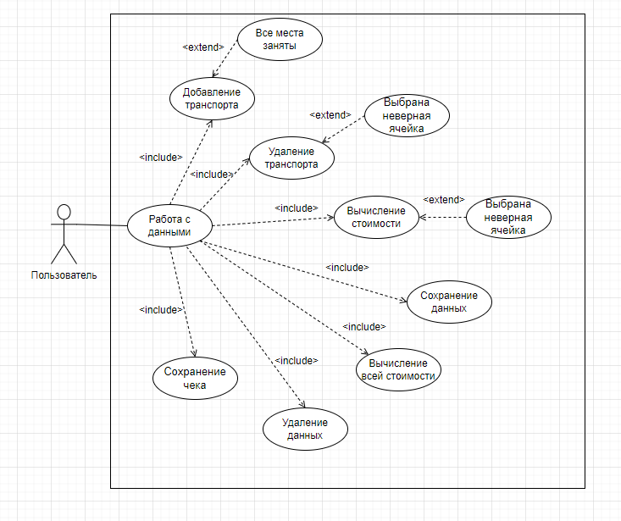

**1. Системные требования:**

* СХ-1: Приложение является оконным.
* СХ-2: Для работы приложение использует Microsoft Visual Studio 2022.
* СХ-3: Приложение подходит только для OC Windows.

**2. Пользовательские требования:**

* Также см. диаграмму вариантов использования.
* ПТ-1: Запуск и остановка приложения.

ПТ-1.1: Запуск приложения производится из Microsoft Visual Studio 2022 при нажатии кнопки запуска в проекте с данной программой.

ПТ-1.2: Остановка приложения производится с помощью выхода из него.

* ПТ-2: Конфигурирование приложения.

ПТ-2.1: Конфигурирование приложения сводится к его настройке.

ПТ-2.2: Целевой кодировкой является UTF8.

* ПТ-3: Просмотр журнала работы приложения.

ПТ-3.1: В процессе работы приложение должно работать стабильно и без ошибок.

**3. Бизнес-правила:**

* БП-1: Источник и приёмник файлов

БП-1.1: Каталоги, являющиеся источником исходных и приёмником конечных

файлов не должны совпадать.

БП-1.2: Каталог, являющийся приёмником конечных файлов, не может быть

подкаталогом источника.

**4. Атрибуты качества:**

* АК-1: Производительность

АК-1.1: Приложение должно стабильно работать.

* АК-2: Устойчивость к входным данным.

АК-2.1: Приложение должно иметь функцию загрузки данных из файла.

АК-2.2: Приложение должно иметь функцию загрузки данных в файл.

**5. Ограничения:**

**6. Пользовательские требования:**

**Пример:**

Проанализируем предложенный набор требований с точки зрения свойств качественных требований и сформулируем вопросы заказчику, которые позволят улучшить этот набор требований.

**Системные требования:**

**СХ-1:** Приложение является оконным.

**СХ-2:** Для работы приложение использует **среду разработки Microsoft Visual Studio 2022**.

**СХ-3:** Приложение является не **кроссплатформенным**.

**Пользовательские требования:**